FORMULE-domaća zadaća
- U programu za proračunske tablice stvoren je prikazani dio tablice. Koja će vrijednost pisati u ćeliji A3 ako u nju upišemo prikazanu formulu?
Odgovor:
- U programu za proračunske tablice stvoren je prikazani dio tablice. Koja će vrijednost pisati u ćeliji B4 ako u nju kopiramo formulu iz ćelije B3?
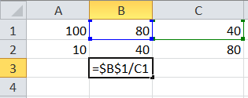
Odgovor:
- U programu za proračunske tablice stvoren je prikazani dio tablice. Ako formulu zapisanu u ćeliji C1 kopiramo u ćelije stupca C od 2. do 4. reda, koji će se rezultat prikazati u ćeliji C4?

Odgovor:

- Koja će vrijedost biti u ćeliji G16 nakon kopiranja formule iz ćelije E16?

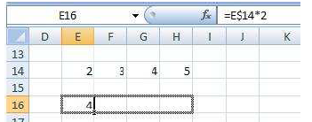

Odgovor:

- U programu za proračunske tablice stvore je prikazai dio tablice. Koja će vrijedost pisati u ćeliji E2 ako u nju kopiramo formulu iz B2

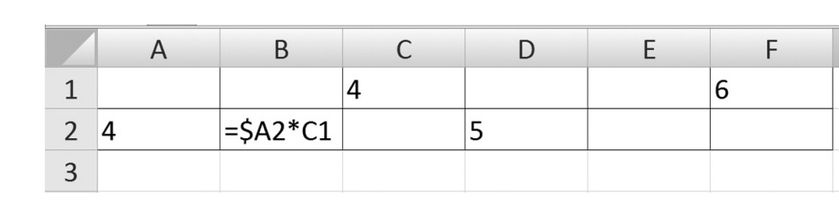

Odgovor:

- U programu za proračunske tablice stvoren je prikazai dio tablice. Koja će vrijednost pisati u ćeliji D1 ako u nju kopiramo formulu iz ćelija C1
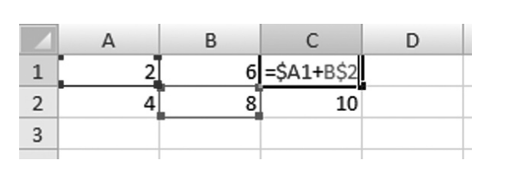

Odgovor:

